**Задание заочного этапа Робототехнического многоборья 2024 по треку БАС:**

Задача участников состоит в построении 3D модели культурного памятника или исторического здания родного города с помощью демоверсии программного обеспечения Agisoft Metashape.

Для выполнения задания участникам необходимо перейти по ссылке на сайт Геоскан-> Софт-> Agisoft Metashape Standard. (прямая ссылка: <https://www.geoscan.ru/ru/software/agisoft/metashape_standard>) и скачать ПО Agisoft Metashape 2.1.2 Standard для своей операционной системы.

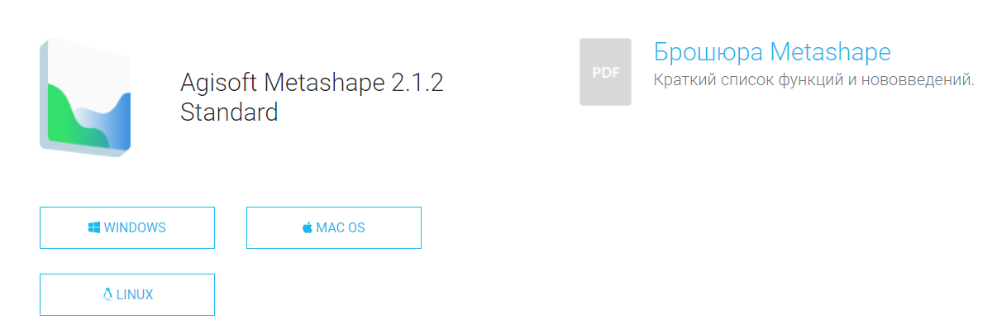

После скачивания и установки ПО, необходимо выбрать использование бесплатной 30-ти дневной версии (выбор будет предложен после первого запуска на всплывающем окне приложения).

В окне настройки приложения, участники могут выбрать язык интерфейса и его вид (темная, светлая и классическая тема интерфейса).

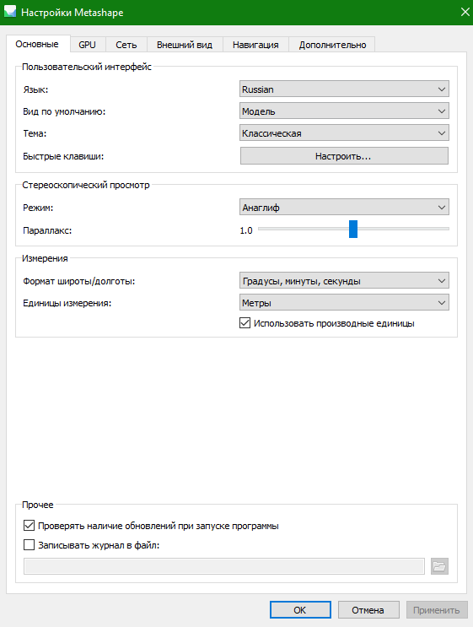

После настройки интерфейса, станет возможно комфортно выполнить задание.

Задание состоит из нескольких этапов выполнения предоставления сотрудникам ГК «Геоскан» конечных результатов выполненной работы.

1. Этап фотографирование объекта интереса.   
   Им могут стать различные объекты культурного и/или исторического наследства России. К ним можно отнести памятники, архитектурные ансамбли и другие предметы определенной исторической ценности.  
   Фотографирование осуществляется с одинаковым удалением от объекта, шагом фотографирования и одинаковым освещением, без явных затемнений и пересветов.
2. Загрузка фотографий в ПО и их обработка.   
   Этапы обработки можно узнать из подробной инструкции с сайта «Геоскан» (прямая ссылка: <https://www.geoscan.ru/ru/software/agisoft/metashape_standard>)   
   
3. Выгрузка модели и отправка для проверки.   
   После успешной обработки фотографий и построения 3D, конечный результат в виду исходных файлов (фотографий), папки с названием проекта и файла в формате **.psz** нужно добавить в архив WinRAR или 7-Zip, далее отправить путём оформления письма с заголовком «Отборочный этап Нижний Новгород (Название команды)» отправить на почту m.geraskin@geoscan.ru для дальнейшей проверки сотрудниками ГК «Геоскан» с указанием своего ФИО и контактного номера телефона для дальнейшей связи.  
     
   Всем желаю удачи!!!